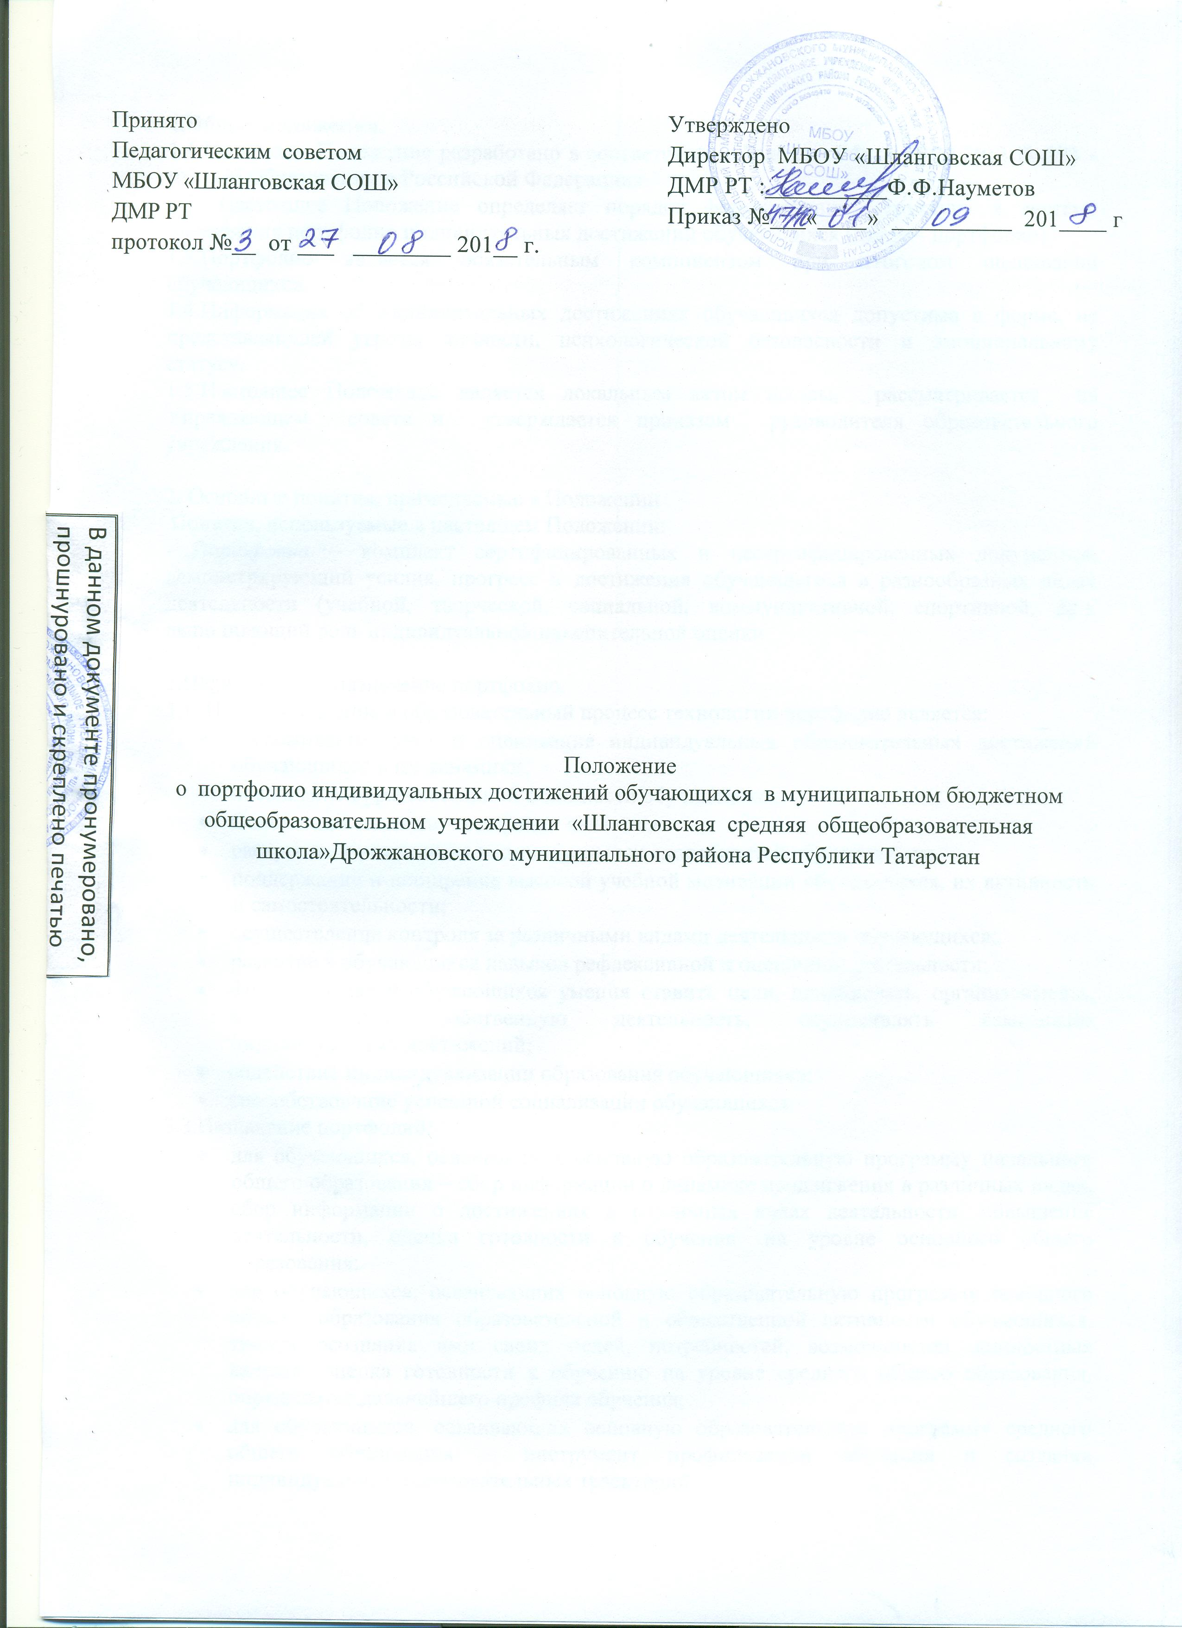
1.Общие положения.
1.1.Настоящее Положение разработано в соответствии с Законом РФ от 29.12.2012 № 273 –ФЗ «Об Образовании в Российской Федерации».
1.2. Настоящее Положение определяет порядок формирования, структуру и систему оценивания портфолио индивидуальных достижений обучающихся (далее – портфолио).
1.3.Портфолио является обязательным компонентом при итоговом оценивании обучающихся.
1.4.Информация об индивидуальных достижениях обучающихся допустима в форме, не представляющей угрозы личности, психологической безопасности и эмоциональному статусу.
1.5.Настоящее Положение является локальным актом школы, рассматривается на Управляющем совете и утверждается приказом руководителя образовательного учреждения.

2. Основные понятия, применяемые в Положении
Понятия, используемые в настоящем Положении:
- Портфолио – комплект сертифицированных и несертифицированных документов, демонстрирующий усилия, прогресс и достижения обучающегося в разнообразных видах деятельности (учебной, творческой, социальной, коммуникативной, спортивной, др.), выполняющий роль индивидуальной накопительной оценки.

3.Цели, задачи и назначение портфолио.
3.1. Целью внедрения в образовательный процесс технологии портфолио является:
- отслеживание, учёт и оценивание индивидуальных образовательных достижений обучающихся и их динамики;
- повышение образовательной активности обучающихся.
- Основными задачами портфолио являются:
- раскрытие и реализация индивидуальных способностей обучающихся;
- поддержание и поощрение высокой учебной мотивации обучающихся, их активности и самостоятельности;
- осуществление контроля за различными видами деятельности обучающихся;
- развитие у обучающихся навыков рефлексивной и оценочной деятельности;
- формирование у обучающихся умения ставить цели, планировать, организовывать, контролировать собственную деятельность, осуществлять самоанализ индивидуальных достижений;
- содействие индивидуализации образования обучающихся;
- способствование успешной социализации обучающихся.
3.3.Назначение портфолио:
- для обучающихся, осваивающих основную образовательную программу начального общего образования – сбор информации о динамике продвижения в различных видах, сбор информации о достижениях в различных видах деятельности, повышение деятельности, оценка готовности к обучению на уровне основного общего образования;
- для обучающихся, осваивающих основную образовательную программу основного общего образования образовательной и общественной активности обучающихся, уровня осознания ими своих целей, потребностей, возможностей, личностных качеств, оценка готовности к обучению на уровне среднего общего образования, определение дальнейшего профиля обучения;
- для обучающихся, осваивающих основную образовательную программу среднего общего образования – инструмент профилизации обучения и создания индивидуальных образовательных траекторий.

4.Структура и содержание портфолио
4.1. Портфолио включает титульный лист и разделы:
«Моя визитная карточка»;
«Мои учебные достижения»;
«Мои спортивные достижения»;
«Мои творческие достижения»;
«Мои личностные достижения»;
«Моя социальная активность».
4.2.Титульный лист содержит фамилию, имя, отчество обучающегося, наименование общеобразовательного учреждения, класс, контактную информацию, фотографию обучающегося (по желанию).
4.3.Раздел «Моя визитная карточка» включает информацию, характеризующую обучающегося (например, информацию о характере, способностях, интересах, склонностях, др.) и представляющую для него интерес (например, информацию о семье, друзьях, др.).
4.4.Раздел «Мои учебные достижения» включает материалы, свидетельствующие о достижении обучающимся определенного уровня предметных и метапредметных результатов:
- результаты стартовой диагностики, промежуточных и итоговых стандартизированных работ, государственной итоговой аттестации по учебным предметам, курсам (модулям);
- оценочные листы, листы наблюдений, характеризующие динамику образовательных достижений обучающегося;
- копии документов (грамоты, дипломы, др.) по итогам участия во всероссийской олимпиаде школьников, конкурсах, конференциях и других мероприятиях интеллектуальной направленности;
- выборка работ обучающегося (результаты исследований, описание проектов, тезисы выступлений на конференциях, творческие работы по учебным предметам, др.);
- самоанализ (самооценку) учебных достижений;
- отзывы, рецензии, др. педагогов об учебных достижениях обучающегося;

4.5.Раздел «Мои спортивные достижения» включает материалы, фиксирующие результаты спортивной успешности обучающегося:
- копии документов (дипломы, грамоты, др.) об итогах спортивных соревнований, спартакиад различного уровня;
- копии документов (зачетная классификационная книжка, удостоверение) о присвоении спортивного разряда, звания;
- выборка работ обучащегося (видеосъемки спортивных соревнований и примеров исполнительской деятельности, дневники наблюдений и самоконтроля, самостоятельно составленные комплексы физических упражнений, др.);
- самоанализ (самооценку) спортивных достижений;
- отзывы педагогов, др. о спортивных достижениях обучающегося;

4.6.Раздел «Мои творческие достижения» включает материалы, фиксирующие результаты творческой активности обучающегося:
- копии документов (дипломы, грамоты, др.) о результатах участия в различных формах творческой активности;
- перечень внеурочных занятий, посещаемых обучающимся в рамках дополнительной общеобразовательной программы и дополнительного образования, их продолжительность;
- выборка продуктов художественного (рисунки, фотографии работ, др.), литературного (стихотворения, рассказы, др.), музыкального (ноты собственных произведений, видеозаписи выступлений, др.), технического (фотографии и описание моделей, приборов, др.) творчества обучающегося;
- самоанализ (самооценку) творческих достижений;
- отзывы, рекомендательные письма педагогов, др. о достижениях обучающегося в различных формах творческой активности;

4.7.Раздел «Мои личностные достижения» включает материалы, фиксирующие уровень субъектного опыта обучающегося:
- перечень и сроки представления проектных, исследовательских работ, др.;
- список элективных курсов с аргументацией их выбора обучающимся, продолжительность их посещения;
- самоанализ (самооценку) результатов самостоятельного поиска и открытий в процессе выполнения проектных, исследовательских работ, др.;
- отзывы педагогов, др. об уровне субъектного опыта обучающегося;

4.8.Раздел «Моя социальная активность» включает материалы, фиксирующие уровень социальной зрелости обучающегося:
- сведения об участии обучающегося в работе органов ученического самоуправления, в социальных акциях, личном вкладе в организацию школьной жизни;
- выборка работ обучающегося (результаты исследований, описание проектов, направленных на анализ и решение социальных проблем, др.);
- копии документов (дипломы, грамоты, др.) о результатах участия обучащегося в работе органов ученического самоуправления, представления социальных проектных и исследовательских работ, др.;
- самоанализ (самооценку) результатов социальной практики, представления социальных проектных, исследовательских работ, т.п.;
- отзывы педагогов, др. о значимости социальных проектов и исследований обучающегося для социума, местных органов власти, др.;

5.Порядок формирования, хранения и представления портфолио
5.1.Портфолио оформляется всеми обучающимися 1-11-х классов в соответствии с п. 3 настоящего Положения.
5.2. Портфолио обучающийся оформляет в соответствии со структурой, указанной в пункте 2 настоящего Положения, в папке с файлами. обучающиеся имеют право включать в портфолио дополнительные разделы, материалы, элементы оформления и т.п., отражающие их индивидуальные интересы, возможности (потребности).
5.3.При оформлении должны соблюдаться следующие требования:
- систематичность и регулярность ведения Портфолио;
- достоверность сведений, представленных в Портфолио;
- аккуратность и эстетичность оформления;
- наличие оглавления
5.4. Индивидуальные достижения обучающегося и все необходимые сведения фиксируются в Портфолио в течение года.
5.5. Папка личных достижений хранится у владельца, в электронном виде Портфолио предоставляется в образовательное учреждение для участия в конкурсе «Ученик года», конкурсе протфолио обучающихся.

6. Функциональные обязанности участников образовательных отношений при оформлении и ведении обучающимися портфолио
6.1.В формировании портфолио принимают участие обучающиеся, администрация учреждения, классные руководители, учителя, педагоги дополнительного образования, педагог-психолог, родители (законные представители).
При формировании портфолио функциональные обязанности участников образовательных отношений распределяются следующим образом:
- обучающиеся осуществляют работу по формированию и заполнению портфолио;
- классные руководители оказывают помощь обучающимся в формировании портфолио; проводят информационную, консультативную, диагностическую работу с обучающимися и их родителями (законными представителями) по вопросам ведения портфолио; осуществляют координирующую функцию между обучающимися и учителями, педагогами дополнительного образования, представителями социума в целях пополнения портфолио; осуществляют контроль за пополнением обучающимися портфолио; др.;
- учителя, преподающие в классе, педагоги дополнительного образования предоставляют обучающимся возможность участвовать в олимпиадах, конкурсах, конференциях по предмету или образовательной области; проводят экспертизу представленных работ и рецензируют их;
- педагог-психолог проводит индивидуальную психодиагностику, коррекционно-развивающую и консультативную работу с обучающимися;
- заместители директора осуществляет контроль за деятельностью педагогического коллектива по реализации в учреждении технологии портфолио;
- родители (законные представители) оказывают помощь обучающимся в формировании и представлении портфолио.

7. Экспертиза индивидуальных достижений учащихся
Экспертиза индивидуальных достижений обучающихся осуществляется на критериальной основе (приложение).
По результатам экспертизы портфолио обучающихся 4, 9, 11-х классов делаются выводы об уровне:
- сформированности у обучающихся предметных и универсальных способов действий, опорной (базовой) системы знаний, обеспечивающих возможность продолжения образования на следующем уровне образования;
- сформированности у обучающихся способности к самоорганизации с целью постановки и решения учебно-познавательных и учебно-практических задач;
- индивидуального прогресса в основных сферах развития личности (мотивационно-смысловой, познавательной, эмоциональной, волевой) и саморегуляции.

Разработала: зам дир по УВР Бакирова В.Ф.

